GUIA DO PROFESSOR
Equilíbrios e Desequilíbrios: Guindaste

Introdução
Este guia do professor se relaciona ao objeto de aprendizagem intitulado Equilíbrios e Desequilíbrios: Guindaste. O objeto diz respeito a uma atividade que envolve o equilíbrio de um guindaste para o transporte de cargas e foi desenvolvido para ser utilizado em turmas do primeiro ano Ensino Médio.

Objetivos
O objeto de aprendizagem tem por objetivos fazer com que os alunos apliquem as condições de equilíbrio (somatório dos momentos e de forças nulos) num guindaste de torre.

Pré-requisitos
Para um melhor aproveitamento do objeto, julga-se necessário que os alunos tenham trabalhado o conceito equilíbrio, de momento de força e centro de gravidade.

Tempo previsto para a atividade
A atividade pode ser desenvolvida em um tempo completo de aula (50 minutos).

Preparação
Os alunos podem ser divididos, na sala de computadores, em grupos de dois ou três de modo que cada um interaja com o software e com os colegas do grupo.

Requerimento técnico
Este objeto de aprendizagem requer a instalação do programa flash player.

Na sala de computadores

Atividade 1
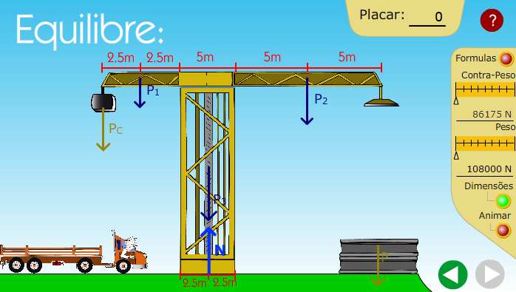
A atividade proposta é o transporte de vigas, com uso de um guindaste de torre, de modo que o mesmo não tombe para um dos lados. O guindaste estará equilibrado quando não existirem força e momento resultantes (os somatórios das forças e dos momentos são nulos). O guindaste é composto de um braço apoiado numa base vertical e um contrapeso pendurado em uma de suas extremidades. Para atingir este objetivo, o aluno deverá escolher pesos e contrapesos adequados no espaço que fica à direita da tela destacada na Figura 1. A cada acerto, no placar são adicionados 10 pontos, e a cada erro 10 pontos são descontados.
Figura 1 – Atividade Guindaste
A lança do guindaste mede 20 m e tem uma massa de 1200 kg. A torre tem 15 m de altura e 5 m de base e sua massa é de 5000 kg. Para simplificar os cálculos, a lança foi dividida em três partes: a divisão 1, com 5 m, é onde estão fixados os contrapesos; a divisão 3, que corresponde aos 5 metros da lança apoiados sobre a torre e a divisão 2, com 10 m, é onde as cargas são içadas.
Como a lança é dita homogênea, a divisão 1 (esquerda) tem 300 kg de massa assim como a divisão 3, e a divisão 2 (direita) tem massa de 600 kg. Admitimos que a divisão 3 faz parte da torre.
Para que o guindaste não tombe é necessário que a linha de ação da normal esteja contida nos 5 m que compõem a base da torre, ou seja, o módulo da posição da normal deve ser menor ou igual a 2,5 m (x≤2,5). A linha de referência que estamos adotando passa pelo centro geométrico da torre. O objeto fornece as informações encontradas no quadro da Figura 2 ao clicar em Fórmulas:
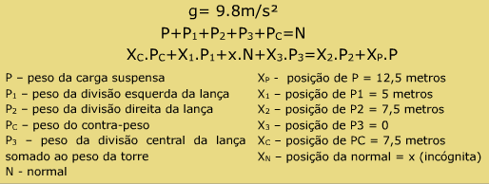
Figura 2 – Quadro de Informações

Dica para o Professor: Se os alunos tiverem dificuldade de operar o guindaste sem tombá-lo o professor pode sugerir que o peso do contrapeso seja mais ou menos duas vezes o peso a ser levantado. É um bom exercício pedir aos alunos que justifiquem o que fazem.

Convém mencionar que nem sempre o software apresenta o contrapeso adequado ao peso que se quer transportar. Nestes casos o aluno pode ser estimulado a determinar o módulo de x. Se retornar uma tela e voltar novamente para a tela da figura 1, o software oferece outra relação de pesos e contrapesos.

Atividade 2
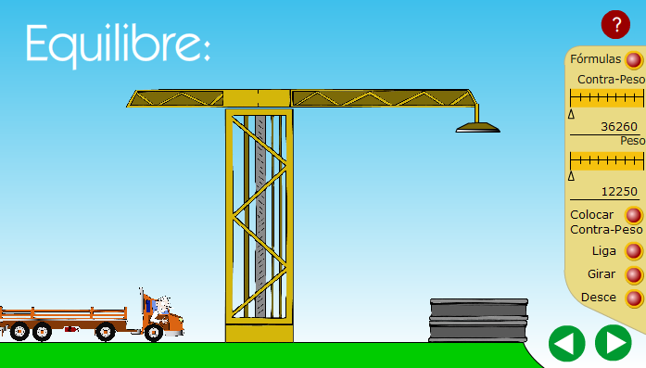
Diferente da atividade 1, aqui os intervalos do peso e contrapeso garantem que o guindaste se manterá em equilíbrio. O aluno poderá fazer esta constatação, se o professor desejar, verificando que a normal se encontra no intervalo de 2,5m contados a partir do ponto que tomamos como referência, ou seja, o centro da base da torre vertical.
Figura 3 – Atividade 2 (Lógica da operação)

A atividade 2 tem por objetivo fazer com que o aluno pense na seqüência lógica para se fazer o transporte das vigas sem desequilibrar o sistema. Para isso são disponibilizados os seguintes comandos:

- Liga / Desliga – com este comando, liga-se ou desliga-se o elemento que iça o peso. Supomos aqui que o elemento que iça funciona seguindo as propriedades de uma bobina eletromagnéticas, ou seja, funciona como um ímã quando passa corrente elétrica por ela.
- Colocar contrapeso / Retirar contrapeso – com este comando, coloca-se ou retira-se o contrapeso.
- Girar – com este comando, a barra horizontal gira em torno do seu eixo.
- Desce / Sobe – com este comando, o elemento que iça o contrapeso sobe ou desce.

A lógica para efetuar a operação é:
Desce – Liga – Colocar contrapeso – Sobe – Gira – Desce – Retirar contrapeso – Desliga.
Atividade 3
A atividade 3 por objetivo fazer os alunos justificarem a seqüência dada na atividade 2 tendo como base as condições necessárias para se estabelecer o equilíbrio no sistema. Os alunos poderão fazer suas justificativas numa folha de papel entregando posteriormente ao professor, ou mesmo escrever no próprio software e depois gravar em algum diretório caso este recurso esteja disponibilizado.
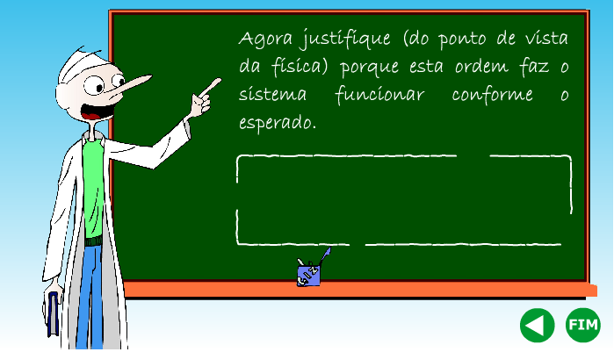
Figura 4 - Justifique

Dica
Caso o professor deseje abordar o tema equilíbrios em outras aulas, poderá aproveitar os seguintes objetos de aprendizagem desenvolvidos pela mesma equipe do objeto aqui em estudo:

- Equilíbrios e Desequilíbrios: Classificação – objeto que define os tipos de equilíbrio e permite a classificação dos mesmos levando em consideração sua estabilidade, instabilidade e indiferença.
- Equilíbrios e Desequilíbrios: Balança – objeto que simula o equilíbrio em balanças hidráulicas e mecânicas pela aplicação das condições de equilíbrio.
- Equilíbrios e Desequilíbrios: Empuxo – objeto que simula a quantidade de carga suportada por recipientes com formatos distintos imersos em líquidos diferentes antes de afundar.

